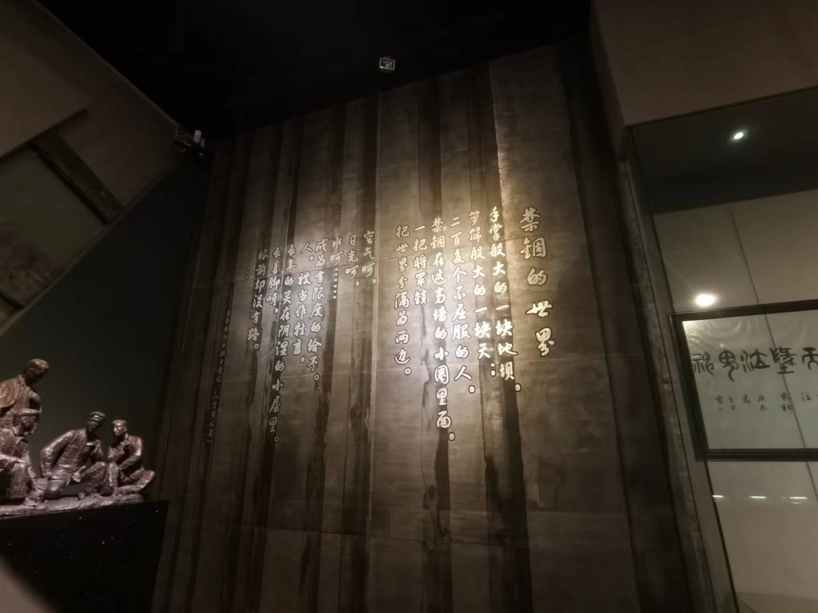

风雨如磐的革命斗争岁月
  - 红岩魂陈列馆参观报告
初2025届43班 | 孙浩洋 | 2022年10月5日星期三

一．陈列馆简介
- 陈列馆历史
红岩魂陈列馆建成于1963年，上下分为两层。原址为“中美合作所”阅兵台。其名称在建馆之初为“重庆中美合作所集中营美蒋罪行展览馆”，随着《红岩魂》展览在全国的影响不断扩大，1999年陈列馆改名为“红岩魂陈列馆”。

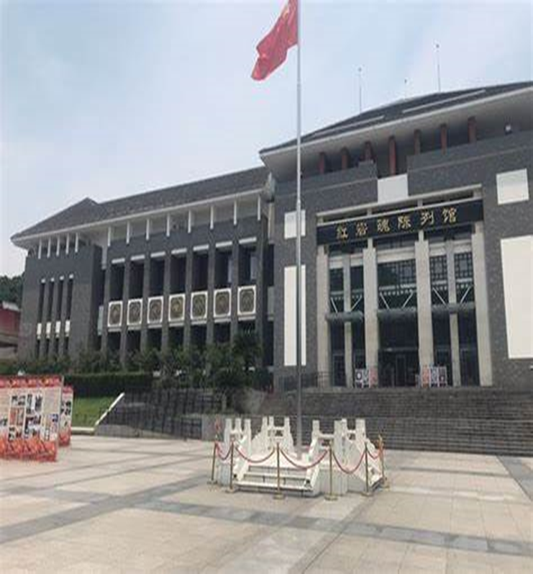

- 陈列馆具体介绍
陈列展览名称由原《歌乐忠魂 世代英华——中美合作所暨军统集中营史实展览》更名为《红岩魂——白公馆、渣滓洞革命烈士斗争事迹展览》该馆陈列展览分为：
<1> 11·27大屠杀半景画馆。

<2>图片、文物展览。
展览分为七个部分：1、禁锢的世界2、从来壮烈不贪生 许党为民万事轻3、愿以我血献后土 换得神州永太平4、失败膏黄土 成功济苍生5、血与泪的嘱托6、烈火中永生7、烈士血凝万代心。
展览部分文物图片：
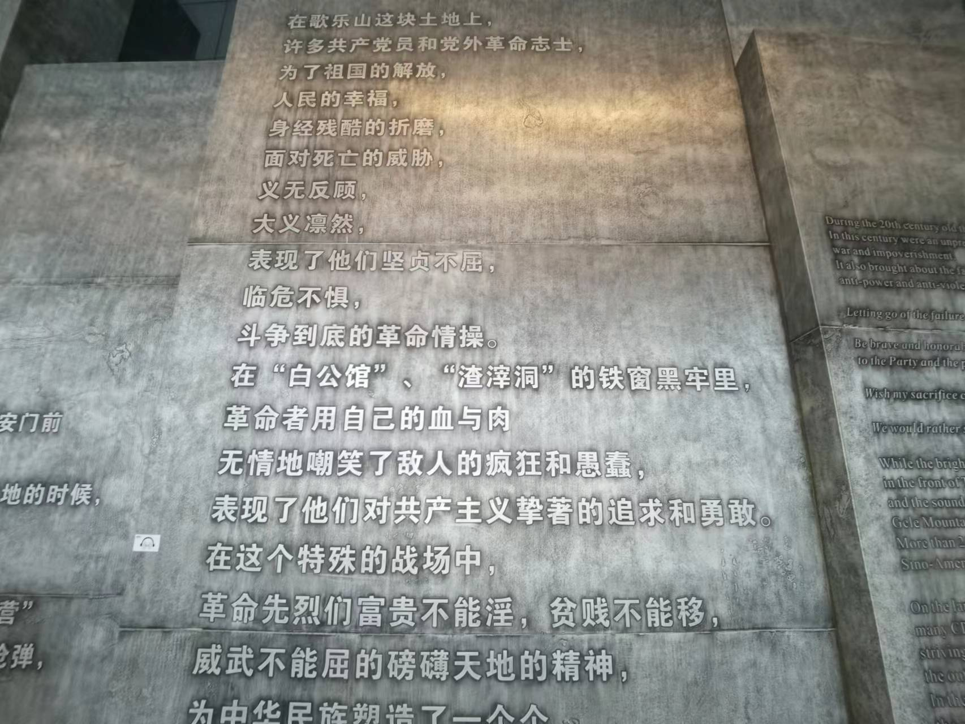
1.纪念墙

2.烈士生前所写文章。

3.小萝卜头雕像

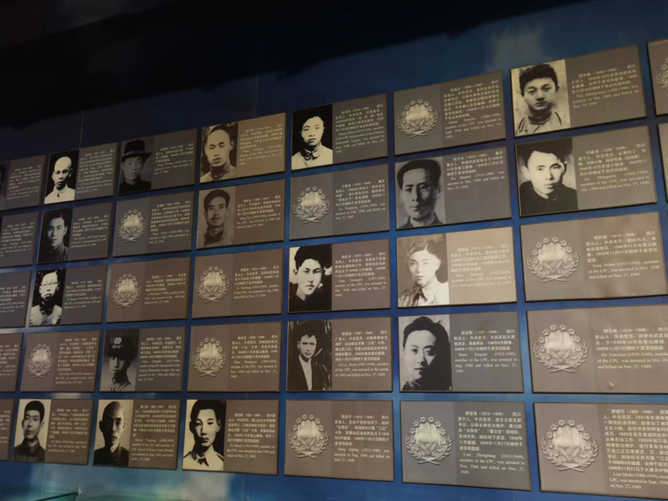
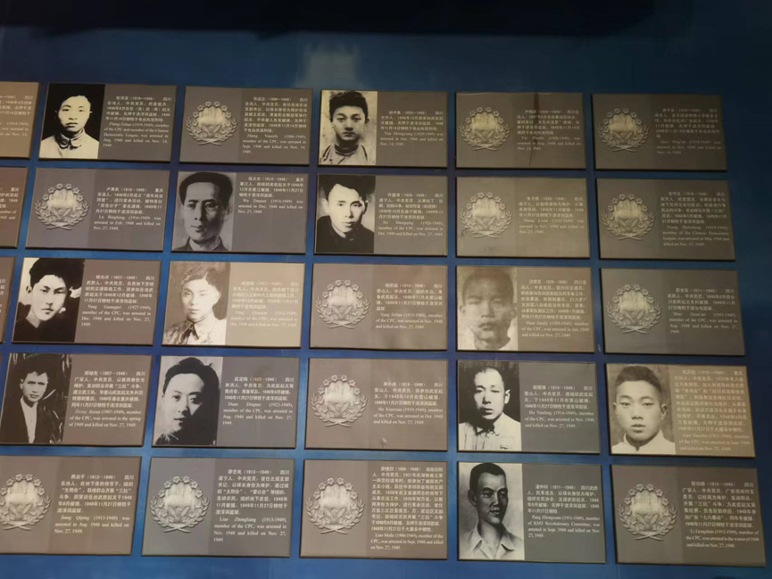
4.部分烈士生前图片

红岩精神
1.红岩精神简介
红岩精神是在中共中央的领导下，以周恩来为代表的南方局老一辈无产阶级革命家、共产党人和革命志士，在抗日战争及解放战争初期的斗争中形成的革命精神。
红岩精神产生的大背景是世界处于第二次世界大战时期，中国处于全民族抗日战争时期，中国共产党处于逐步成熟时期和第二次国共合作时期。具体讲，红岩精神产生在风雨如磐的革命斗争岁月，整个时间跨度从1939年1月南方局在重庆成立至1946年5月南方局离开重庆。 [
红岩精神蕴涵着党的思想、组织、作风建设等方面的丰富经验，为不断提高党的执政能力和领导水平提供了历史镜鉴，也是我们党深入推进反腐败斗争、重塑风清气正政治生态的强大精神力量。

2.红岩精神内涵
- （一）刚柔相济，锲而不舍的政治智慧

- （二）“出淤泥不染，同流不合污”的政治品格

- （三）以诚相待，团结多数的宽广胸怀

- （四）善处逆境，宁难不苟的英雄气概
3.红岩精神历史地位
- （一）红岩精神是共产主义精神、民族精神、时代精神的结晶及其在抗日战争时期国统区的特殊表现形式，是中国共产党优良传统与作风在特定历史环境中的体现，也是中华民族的宝贵精神财富。

- （二）红岩精神是中国共产党优良传统和作风的体现，是中国共产党精神宝库中独具风采的璀璨明珠

- （三）红岩精神是中华民族精神的充分展示和伟大升华

四.参观感悟
1949年11月27日，这是一个黑暗的日子，许许多多被关押在白公馆、渣滓洞的革命烈士被惨无人性的国民党反动派杀害了。他们用自己的生命诠释了红岩革命精神，今天，我们走进红岩魂陈列馆，看着眼前的一切就能体会到革命先烈们留下的红岩精神，看着他们，我的心灵受到了深深的震撼，是啊，没有这些英烈，怎会有我们这繁荣昌盛的新中国呢？让我们用心灵去感受、用行动去传承这伟大的红岩精神！

